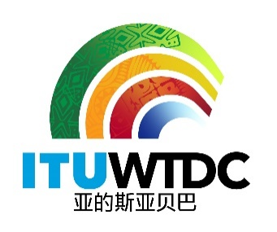 | 电信发展顾问组（TDAG）  第29次会议，虚拟会议，2021年11月8-12日 |  | 
 |  | 文件 TDAG-21/2/1-C
 |  | 2021年9月29日
 |  | 原文：英文
电信发展局主任
议程草案

- 秘书长致辞
- 电信发展局主任致辞
- 其他选任官员致辞
- TDAG主席的开场白
- 通过议程和时间管理计划
- [ITU-D 2022-2025年四年期滚动式运作规划]
- 有关2020年ITU-D战略规划和运作规划落实情况的报告
- 2017年世界电信发展大会（WTDC-17）《布宜诺斯艾利斯行动计划》（包括区域性举措）的实施报告以及对信息社会世界峰会（WSIS）行动计划和可持续发展目标（SDG）做出的贡献
- WTDC的筹备工作
  - 上次TDAG会议上审查和批准的文件
  - WTDC筹备工作的最新情况，包括COVID-19的缓解和应急措施
  - WTDC的议程草案
  - 青年峰会
  - 结成伙伴关系，促进互联互通（Partner2Connect）
- WTDC的筹备进程
  - 上次TDAG会议上审查和批准的文件
  - TDAG-WG-RDTP的工作报告
  - TDAG-WG-SOP的工作报告
  - 向WTDC提交的有关TDAG活动的报告
- 研究组的各项活动
- 与其他部门的协作
- 与成员、伙伴关系和私营部门相关的问题
- 能力建设举措组（GCBI）主席的报告
- ITU-D的各种项目
- 针对《国际电信规则》专家组（EG-ITRs）的工作提交的文稿
- 针对国际电联口笔译工作的措施和原则
- ITU-D 重大活动日历
- 其它事宜
_______________

